# Modelo Relacional (Projeto Ex3)

Relação Jogadores -- Clubes

Jogadores (ID_Jogador, Nome, Data de Nascimento, Nacionalidade)

Clubes (ID_Clube, Nome, País, Plantel)

Relação Jogadores -- Clubes

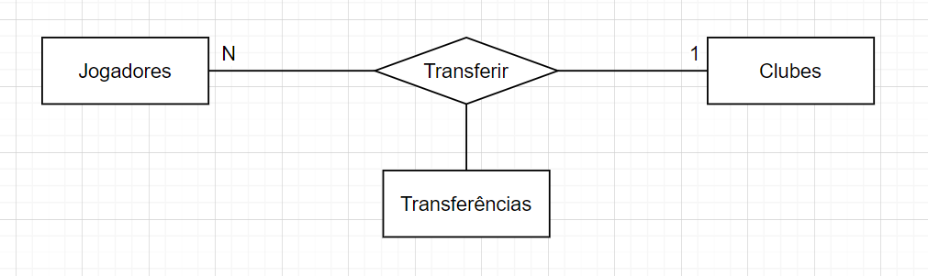

Jogadores (ID_Jogador, Nome, Data de Nascimento, Nacionalidade)

Clubes (ID_Clube, Nome, País, Plantel)

Transferências (ID_Jogador, ID_Clube, Data, Montante)

Relação Jogadores -- Competições

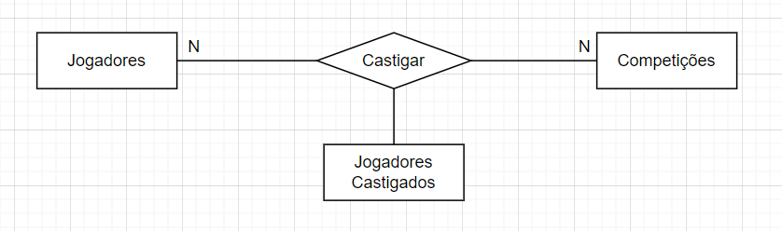

Jogadores (ID_Jogador, Nome, Data de Nascimento, Nacionalidade)

Competições (ID_Comp, Clube Vencedor, Nº Pontos)

Jogadores Castigados (ID_Jogador, ID_Comp, Data, Razoes, Duracao)

Relação Clubes -- Competições

Clubes (ID_Clube, Nome, País, Plantel)

Competições (ID_Comp, Clube Vencedor, Nº Pontos)

Participações (ID_Clube, ID_Comp, Data, Razoes, Duracao)